**LAPORAN APLIKASI AILLIS PHOTOGRAPHY**

**TIKB2293 PROYEK II**

Diajukan untuk memenuhi persyaratan untuk mendapatkan nilai mata kuliah

**Project Based Learning pada jenjang Diploma III**

**Jurusan Teknik Informatika**



**Disusun oleh:**

**“Kelompok 3”**

1. **Faris Faisal Muhamad (1703007)**
2. **Fadhila Aulia Nugraha (1703006)**
3. **Ika Pricilya Mulyanto (1703008)**
4. **Nurul Aisyah (1703013)**

**D3TI2.A**

**PROGRAM STUDI TEKNIK INFORMATIKA**

**POLITEKNIK NEGERI INDRAMAYU**

**2019**

# **DAFTAR ISI**

**DAFTAR ISI** ii

**DAFTAR TABEL** iv

**DAFTAR GAMBAR** v

**DAFTAR SINGKATAN** 6

**ABSTRAK** 7

**ABSTRACT** 8

**BAB I** 9

1.1 Latar Belakang Masalah 9

1.2 Rumusan Masalah 9

1.3 Batasan Masalah 10

1.4 Tujuan Penelitian 10

1.5 Manfaat Penelitian 10

1.6 Sistematika Penulisan 11

**BAB II** 12

2.1. Landasan Teori 12

1. Sublime Text 12

2. Xampp 12

3 . MariaDB 13

4. Android Studio 13

5. Java Script 14

6. Bootsrap 14

7. Web Browser 15

8. PHP 15

9. HTML 15

10. CSS 15

2.1.1. Flowchat 16

2.1.2. ERD (Entity Relationship Data) 18

2.1.3 DFD (Data Flow Diagram) 18

**BAB III** 21

**RANCANGAN SISTEM** 21

3.1 Perancangan Sistem Use Case 21

3.2 Perancangan Diagram Sequer Customer 22

3.3 Perancangan Diagram Sequence Admin 22

3.4 Perancangan Fungsional 23

**BAB IV HASIL DAN PEMBAHASAN** 24

4.1 Hasil 24

4.2 Pengujian 30

**BAB V PENUTUP** 31

5.1 Kesimpulan 31

5.2 Saran 31

**DAFTAR PUSTAKA** 32

**LOG BOOK** 33

**FEEDBACK DARI MITRA** 34

**POSTER APLIKASI** 36

**BIODATA TIM** 37

# **DAFTAR TABEL**

Tabel 4.1. Tabel Pengujian 16

Tabel C.1. Biodata Ketua 38

Tabel C.2. Biodata Anggota 1 38

Tabel C.3. Biodata Anggota 2 38

Tabel C.4. Biodata Anggota 3 38

# **DAFTAR GAMBAR**

Gambar 2.1. Flowchart Admin 17

Gambar 2.2. Flowchart User 18

Gambar 2.3. ERD 19

Gambar 2.4. DFD 19

Gambar 2.5. DFD Level 1 20

Gambar 2.6. DFD Level 2 21

Gambar 3.1. Usecase 22

Gambar 3.2. Diagram Sequer Customer 23

Gambar 3.3. Perancangan Diagram Sequence Admin 23

Gambar 4.1. Tampilan awal login 25

Gambar 4.2. Tampilan dashboard admin 25

Gambar 4.3. Tampilan Data users 26

Gambar 4.4. Tampilan Create user 26

Gambar 4.5. Tampilan galery 27

Gambar 4.6. Tampilan Create gambar 27

Gambar 4.7. Tampilan Data Orderlist 28

Gambar 4.8. Tampilan Create Orderlist 28

Gambar 4.9. Tampilan Pricelist 29

Gambar 4.10. Tampilan Create Pricelist 29

Gambar 4.11. Tampilan Kalender 30

Gambar 4.12. Tampilan Create kalender 30

# **DAFTAR SINGKATAN**

PHP 4

HTML 4

CSS 5

# **ABSTRAK**

Aillis photography adalah salah satu vendor photography yang berada di Indramayu. Aillis photography merupakan jasa photography yang baru merintis dibidang photography profesional di Indramayu yang cukup diminati oleh para customer yang ingin mengabadikan moment. Banyak orang yang ingin mengabadikan momentnya ditempat yang bagus mulai dari yang ingin mengadakan acara wedding, prewedding, single, couple dan group.

Permasalahan yang terjadi di masyarakat adalah susahnya mencari jasa photografer profesional, susahnya customer berkomunikasi untuk melihat hasil jepretan, melihat daftar harga, dan mengetahui jadwal photografer yang berada disuatu vendor secara online. Susahnya memperluas pemasaran jasa bagi kalangan photografer.

Dari permasalahan yang terjadi diatas kami membuat aplikasi mobile vendor Aillis Photography agar lebih efektif dalam hal pemesanan bagi customer dan pemasaran bagi vendor, dengan dibuatnya aplikasi ini diharapkan pemilik vendor Aillis Photography lebih mudah mengelola data dan mempermudah pemasaran.

Dalam pembuatan aplikasi ini kami menggunakan database MariaDB sehingga semua data yang diinputkan akan tersimpan secara berurutan dan admin dapat melakukan proses input, update dan delete sebuah data di tampilan web dashboard admin.

Kata Kunci : Aplikasi photography, jasa photographer, booking photographer online.

# **ABSTRACT**

Aillis Photography is one of the photography vendors in Indramayu. Aillis photography is a photography service that has just pioneered in the field of professional photography in Indramayu which is quite attractive to customers who want to capture the moment. Many people who want to capture the moment in a good place Starting from those who want to attend weddings, prewedding, singles, couples and groups.

The problems that occur in the community are looking for professional photographers, customers trying to see shots, see price lists, and read the schedule of photographers who are being vendors online. Contact the seller for the photographer.

From the questions above, we made the Aillis Photography mobile vendor application to be more effective in terms of ordering for customers and marketing for vendors, with the making of this application, it is expected that Aillis Photography vendor owners will be easier to manage data and use marketing.

In making this application we use the MariaDB database so that all data entered will be stored in sequence and the admin can process input, update and delete data in the admin web dashboard view.

Keywords: Application photography, photographer services, ordering online photographers.

# **BAB I**

**LATAR BELAKANG**

## 1.1 Latar Belakang Masalah

Aillis Photography adalah salah satu vendor photography yang berada di Indramayu. Aillis photography merupakan jasa photography yang baru merintis dibidang photography profesional di Indramayu yang cukup diminati oleh para customer yang ingin mengabadikan moment. Banyak orang yang ingin mengabadikan momentnya ditempat yang bagus mulai dari yang ingin mengadakan acara wedding, prewedding, single, couple dan group.

Sulitnya informasi mengenai photografer yang profesional di indramayu menjadikan pemasaran jasa photografer belum meluas hanya melalui kerabat, dari mulut ke mulut serta terkadang customer harus capek-capek datang langsung studio foto hanya untuk menanyakan *pricelist* dan jadwal job serta kualitas photografer yang dinaungi oleh vendor Aillis photography, apakah cocok atau tidak dengan kriteria yang diinginkan customer.

Perkembangan teknologi aplikasi mobile yang kian hari kian canggih membuat kami ingin mengembangkan pamasaran dalam bidang photography dan memberikan kemudahan bagi customer untuk mengtahui jadwal, hasil, dan harga dari sebuah vendor selain itu juga memberikan kemudahan bagi customer untuk memesan melalui aplikasi mobile.

## 1.2 Rumusan Masalah

Berdasarkan Latar Belakang Masalah diatas maka didapat rumusan masalah sebagai berikut:

1. Bagaimana memberi kemudahan untuk customer dalam mencari vendor Ailiis photography?
2. Bagaimana customer dapat mengetahui waktu yang sesuai dengan jadwal Aillis photography?
3. Bagaimana mengelola data jasa photography pada vendor Aillis photography?

## 1.3 Batasan Masalah

Berdasarkan rumusan masalah diatas, masalah tersebut dapat dibatasi agar mencapai sasaran yang tepat dan karena keterbatasan kemampuan kelompok kami, adapaun batasan masalah sebagai berikut:

1. Aplikasi dapat digunakan oleh customer.
2. Terdapat kegiatan administrasi bagi customer meliputi melihat pricelist dan memesan jasa photography.
3. Terdapat kegiatan administrasi bagi admin untuk mengelola data penyewaan customer.

## 1.4 Tujuan Penelitian

1. Membuat sebuah aplikasi mobile untuk mempromosikan dan memperkenalkan ke publik jasa photography agar mempermudah customer mencari dan memesan jasa photography profesional.
2. Memberikan alternatif aplikasi mobile sebagai media untuk berkomunikasi selain melalui email dan chatting.
3. Mempermudah admin dalam mengelola data customer penyewaan jasa photografer.

## 1.5 Manfaat Penelitian

1. Agar customer dengan mudah mengetahui aillis photography yang menyediakan jasa photograpfer profesional dan memesan jasa photografer.
2. Agar customer dapat mengetahui kualitas hasil foto dari aillis phtography.
3. Agar jangkauan pemasaran bisa lebih luas.

## 1.6 Sistematika Penulisan

**BAB I : Pendahuluan**

Pada bab ini dijelaskan latar belakang, rumusan masalah, batasan, tujuan, manfaat keaslian penelitian, dan sistematika penulisan.

**BAB II :Metodologi Penelitian**

Pada bab ini dijelaskan metode yang digunakan dalam penelitian meliputi langkah kerja, pertanyaan penelitian, alat dan bahan, serta tahapan dan alur penelitian.

**BAB III : Rancangan/Design Sistem**

Pada bab ini dijelaskan hasil penelitian dan pembahasannya.

**BAB IV : Hasil & Pembahasan**

Pada bab ini dituliskan hasil yang Anda harapkan

# **BAB II**

**LANDASAN TEORI**

## 2.1. Landasan Teori

### 2.2.1. Sublime Text

Sublime Text adalah aplikasi editor untuk kode dan teks yang dapat berjalan diberbagai platform operating system dengan menggunakan teknologi Phyton API. Sublime Text bukanlah aplikasi opensource dan juga aplikasi yang dapat digunakan dan didapatkan secara gratis, akan tetapi beberapa fitur pengembangan fungsionalitas (packages) dari aplikasi ini merupakan hasil dari temuan dan mendapat dukungan penuh dari komunitas serta memiliki linsensi aplikasi gratis.

Sublime Text mendukung berbagai bahasa pemrograman dan mampu menyajikan fitur syntax highlight hampir di semua bahasa pemrogramman yang didukung ataupun dikembangkan oleh komunitas seperti; C, C++, C#, CSS, D, Dylan, Erlang, HTML, Groovy, Haskell, Java, JavaScript, LaTeX, Lisp, Lua, Markdown, MATLAB, OCaml, Perl, PHP, Python, R, Ruby, SQL, TCL, Textile and XML. Biasanya bagi bahasa pemrograman yang didukung ataupun belum terdukung secara default dapat lebih dimaksimalkan atau didukung dengan menggunakan add-ons yang bisa didownload sesuai kebutuhan user.

### 2.2.2. Xampp

Software yang satu ini bernama XAMPP yang merupakan singkatan dari Apache, MySQL, PHP dan Perl sedangkan huruf “X” dimaksudkan sebagai suatu software yang dapat dijalankan di empat OS utama seperti Windows, Mac OS, Linux dan Solaris. Istilah ini seringkali disebut dengan cross platform (software multi OS).

Sesuai dengan namanya software yang satu ini merupakan gabungan dari beberapa software dengan fungsi yang sama yakni menunjang para pembuat web yang menginginkan adanya web server sendiri di PC atau laptopnya. Software ini juga berlisensi GNU dan dapat didownload secara gratis di internet mengingat peran vital yang dimilikinya terutama bagi pembuat web pemula.

Software XAMPP didirikan oleh suatu perusahaan bernama Apache Friends. Dengan adanya beberapa tools pemrograman seperti MySQL, PHP dan Perl yang dimilikinya tentu mengindikasikan jika anda menekuni salah satu atau semuanya berarti harus memiliki software yang bernama XAMPP ini. Maksud dari Apache yakni selain mengindikasikan nama pengembangnya juga merupakan suatu software yang menghadirkan web server pada komputer anda layaknya web server sesungguhnya.

### 2.2.3 . MariaDB

MariaDB adalah sistem manajemen database relasional yang dikembangkan dari MySQL. MariaDB dikembangkan oleh komunitas pengembang yang sebelumnya berkontribusi untuk database MySQL.

MySQL telah diakuisisi oleh Oracle sehingga menyebabkan MySQL menjadi produk yang berlisensi proprietary. Dengan diakuisisinya MySQL oleh Oracle, maka pengembangan MySQL pun sudah tidak leluasa lagi. Hal ini yang menyebabkan pengembang MySQL sebelumnya mulai membangun MariaDB.

MariaDB tetap mempertahankan kompatibilitas dan API layaknya MySQL dulu. Jika di MySQL ada InnoDB maka di MariaDB ada XtraDB yang menjadi mesin penyimpanan baru. Adapun Aria digunakan untuk transaksi database transaksional maupun non-transaksional.

Pengembangan MariaDB sekarang dipimpin oleh Michael "Monty" Widenius, salah satu founder MySQL AB dan Monty ProgramAB. Setelah MySQL diakusisi, Michael membangun sistem manajemen database baru dengan nama MariaDB. Penamaan MariaDB menggunakan salah satu anaknya Maria. Tak beda jauh dengan MySQL, MySQL juga dinamai dengan salah satu nama anaknya yaitu My.

### 2.2.4 Android Studio

Android Studio adalah Integrated Development Environment (IDE) resmi untuk pengembangan aplikasi Android, berdasarkan IntelliJ IDEA. Android berubah menjadi platform yang begitu cepat dalam melakukan inovasi. Hal ini tidak lepas dari pengembangan utama dibelakangnya, yaitu Google. Googlelah yang mengakuisisi Android dan kemudian membuatkan sebuah platform.

Platform android terdiri dari Sistem Operasi berbasis Linux, sebuah GUI (Graphic User Interface), sebuah web browser dan Aplikasi End-User yang dapat di download dan juga para pengembang bisa dengan leluasa berkarya serta menciptakan aplikasi yang terbaik dan terbuka untuk digunakan oleh berbagai macam perangkat.

### 2.2.5 Java Script

JavaScript adalah bahasa skrip yang populer di internet dan dapat bekerja di sebagian besar penjelajah web populer seperti Internet Explorer (IE), Mozilla Firefox, Netscape dan Opera. Kode JavaScript dapat disisipkan dalam halaman web menggunakan tag SCRIPT.

Javascript adalah sebuah bahasa komputer atau kode pemrograman yang digunakan pada website agar website tersebut menjadi lebih interaktif dan dinamis. Javascript adalah jenis bahasa pemrograman client side. Penggunaan kode javascript pada sebuah website bersifat opsional, artinya tidak harus selalu ada. Namun, website-website maupun blog modern saat ini hampir semuanya menggunakan kode javascript walaupun sedikit.

### Bootsrap

Pengertian Bootstrap adalah library (pustaka / kumpulan fungsi-fungsi) dari Framework CSS yang dibuat khusus untuk bagian pengembangan fontend dari suatu website. Didalam library tersebut terdapat berbagai jenis file yang diantaranya HTML, CSS, dan Javascript. Hampir semua developer website menggunakan framework bootstrap agar memudahkan dan mempercepat pembuatan website. Karena semuanya sudah ada dalam frameworknya sehingga para develop / pengembang hanya tinggal membuat / menyisipkan class nya yang ingin dipakai seperti membuat tombol, grid navigasi dan lain sebagainya.

Bootstrap telah menyediakan kompulan aturan dan komponen class interface dasar sebagai modal dalam pembuatan web yang telah dirancang sangat baik untuk memberikan tampilan yang sangat menarik, bersih, ringan dan memudahkan bagi penggunanya. Dan penggunaan bootstrap ini kita juga diberikan keleluasan salama pengembangan website, anda bisa merubah dan menambah class sesuai dengan keinginan.

### 2.2.7 Web Browser

Web Browser adalah suatu program atau software yang digunakan untuk menjelajahi internet atau untuk mencari informasi dari suatu web yang tersimpan didalam komputer. Awalnya, web browser berorientasi pada teks dan belum dapat menampilkan gambar. Namun, web browser sekarang tidak hanya menampilkan gambar dan teks saja, tetapi juga memutar file multimedia seperti video dan suara. Web browser juga dapat mengirim dan menerima email, mengelola HTML, sebagai input dan menjadikan halaman web sebagai hasil output yang informative.

Dengan menggunakan web browser, para pengguna internet dapat mengakses berbagai informasi yang terdapat di internet dengan mudah. Beberapa contoh web browser diantaranya Internet Explorer, Mozilla, Firefox, Safari, Opera, dll.

### PHP

PHP *Hypertext Preprocessor* adalah Bahasa pemrograman *script serverside* yang didesain untuk pengembangan web. Selain itu, PHP juga bisa digunakan sebagai Bahasa Pemrograman Umum. PHP adalah [bahasa skrip](https://id.wikipedia.org/wiki/Bahasa_skrip) yang dapat ditanamkan atau disisipkan ke dalam [HTML.](https://id.wikipedia.org/wiki/HTML) PHP banyak dipakai untuk memprogram [situs web](https://id.wikipedia.org/wiki/Situs_web) dinamis. PHP dapat digunakan untuk membangun sebuah [CMS.](https://id.wikipedia.org/wiki/CMS)

### HTML

*Hypertext Markup Language (HTML)* adalah sebuah [bahasa markah](https://id.wikipedia.org/wiki/Bahasa_markah) yang digunakan untuk membuat sebuah halaman web, menampilkan berbagai informasi di dalam sebuah [penjelajah web](https://id.wikipedia.org/wiki/Penjelajah_web) Internet dan pemformatan hiperteks sederhana yang ditulis dalam berkas format ASCII agar dapat menghasilkan tampilan wujud yang terintegerasi. Dengan kata lain, berkas yang dibuat dalam perangkat lunak pengolah kata dan disimpan dalam format [ASCII](https://id.wikipedia.org/wiki/ASCII) normal sehingga menjadi [halaman web](https://id.wikipedia.org/wiki/Halaman_web) dengan perintah-perintah HTML.

### 2.2.10 CSS

*Cascading Style Sheet (CSS)* merupakan aturan untuk mengatur beberapa komponen dalam sebuah web sehingga akan lebih terstruktur dan seragam. CSS bukan merupakan bahasa pemograman.

## 2.1.1. Flowchat

**1. Flowchat Admin**

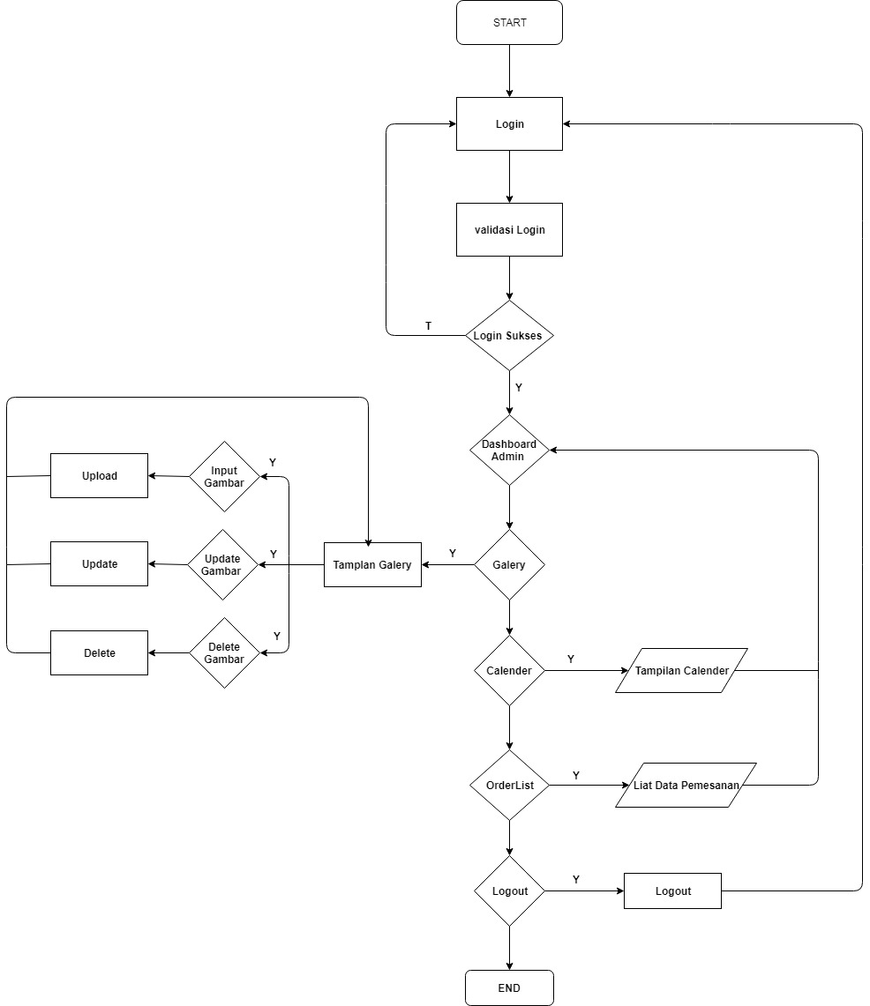

*Gambar 2.1. Flowchart Admin*

**2. Flowchat User**

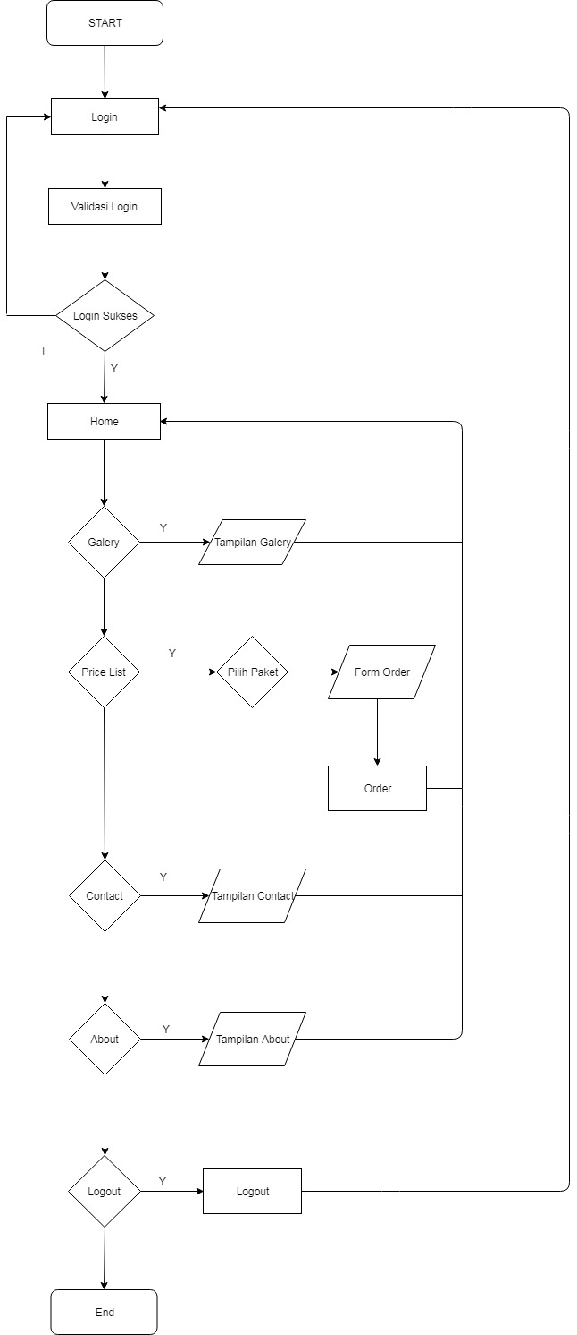

*Gambar 2.2. Flowchart User*

## 2.1.2. ERD (Entity Relationship Data)

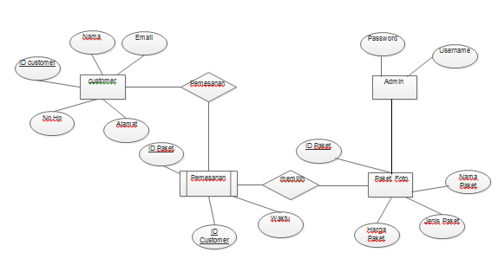

*Gambar 2.3. ERD (Entity Relationship Data)*

## 2.1.3 DFD (Data Flow Diagram)

Dalam perancangan DFD level 0, entitas eksteral yang terlibat adalah:

1. Pengguna
2. Admin
3. Pemilik

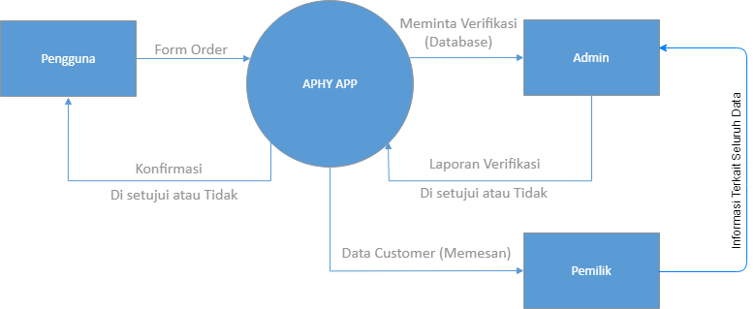

*Gambar 2.4. DFD Level 0 (Data Flow Diagram)*

* **DFD Level 1**

Dalam perancangan DFD level 1, entitas eksteral yang terlibat adalah:

1. Login
2. Verifikasi
3. Login Ulang
4. Pengguna
5. Admin
6. Data Order
7. Pemilik

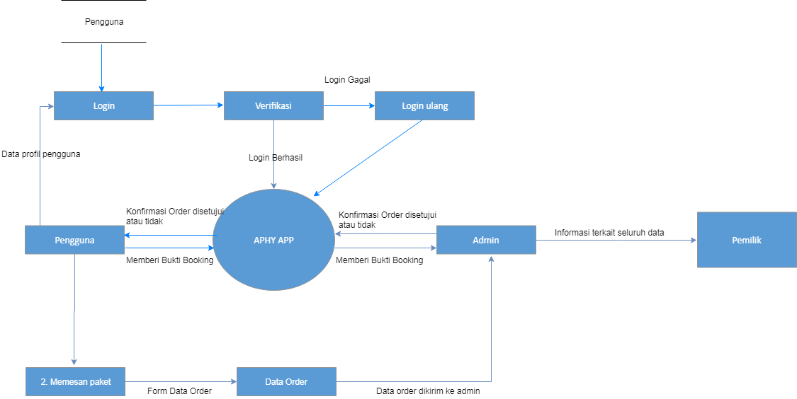

*Gambar 2.5. DFD Level 1 (Data Flow Diagram)*

* **DFD Level 2**

Dalam perancangan DFD level 1, entitas eksteral yang terlibat adalah:

1. Login
2. Verifikasi
3. Login Ulang
4. Pengguna

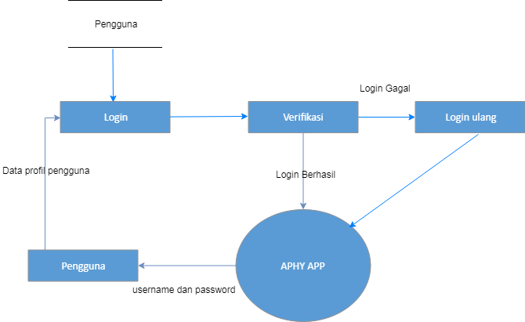

*Gambar 2.6. DFD Level 2 (Data Flow Diagram)*

# **BAB III**

# **RANCANGAN SISTEM**

## 3.1 Perancangan Sistem Use Case

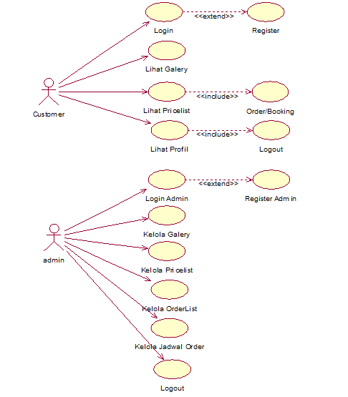

*Gambar 3.1. Use Case*

## 3.2 Perancangan Diagram Sequer Customer

**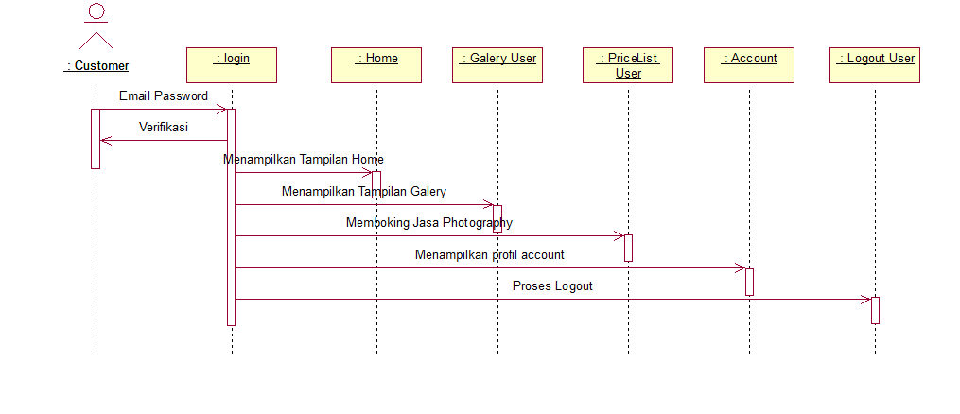***Gambar 3.2. Diagram Sequence Customer*

## 3.3 Perancangan Diagram Sequence Admin

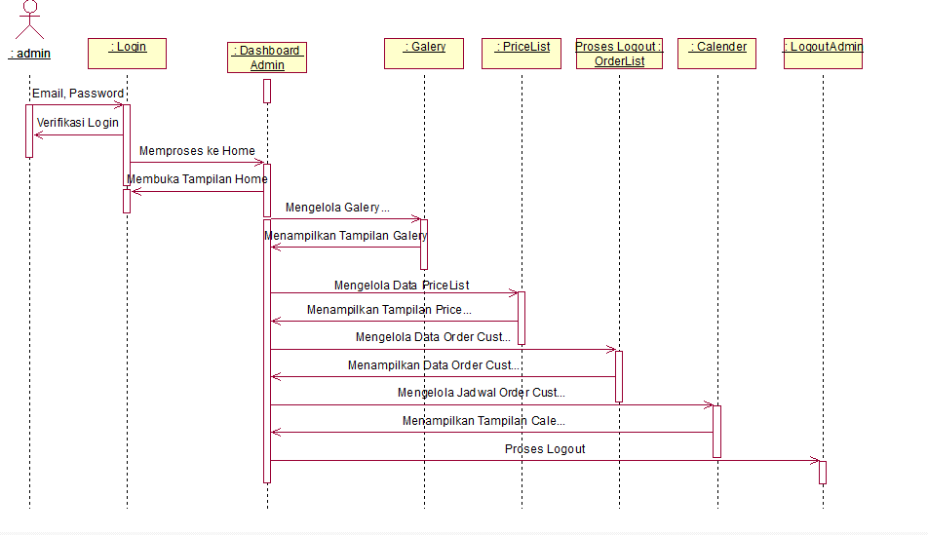

*Gambar 3.3. Diagram Sequence Admin*

## 3.4 Perancangan Fungsional

1. Admin ke Sistem

* Login
* Add, Delete and Upadate Galery
* Add , Upadate and Delete PriceList
* Add, Upadate , and Delete Order List
* Input , Add, Upadate and Delete Agenda

1. Sistem ke Admin

* Informasi Creat Delete and Upadate
* Informasi Update, Add, and Delete Galery
* Informasi PriceList
* Informasi OrderList
* Informasi Input Agenda
* Data Pelanggan
* Data Galery

1. User ke Sistem

* Login
* Dapat Mengorder
* Melihat PriceList
* Meliahr Galery / Foto
* Booking

1. Sistem ke User

* Notifikasi OrderList
* Konfirmasi Order

# **BAB IV HASIL DAN PEMBAHASAN**

## 4.1 Hasil

1. **Interface Admin**

Seleum masuk ke halaman website Admin Aplikasi Ailiss Photohgraphy (APHY), admin harus login terlebih dahulu agar dapat masuk kehalaman dashboard admin. Berikut adalah tampilan dari login admin.

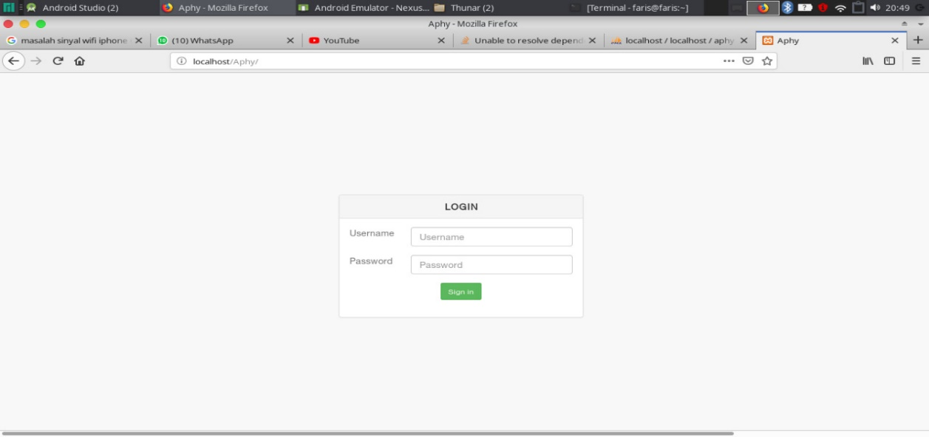

*Gambar 4.1 Tampilan awal login*

Setelah login berhasil, maka akan berpindah ke dashboard admin. Berikut adalah tampilannya

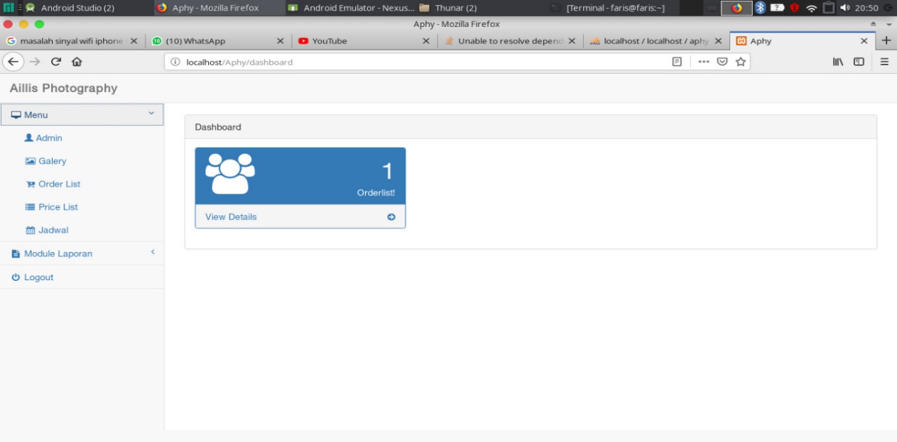

*Gambar 4.2 Tampilan dashboard admin*

Ini adalah tampilan untuk data users untuk admin, dimana setiap admin yang login akan terdata.

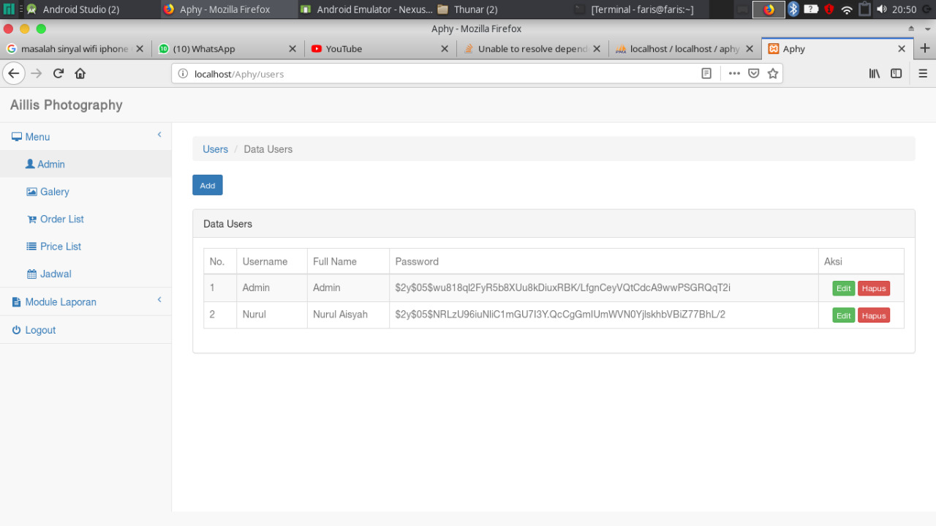

*Gambar 4.3 Tampilan data users*

Ini adalah tampilan untuk menambahkan user

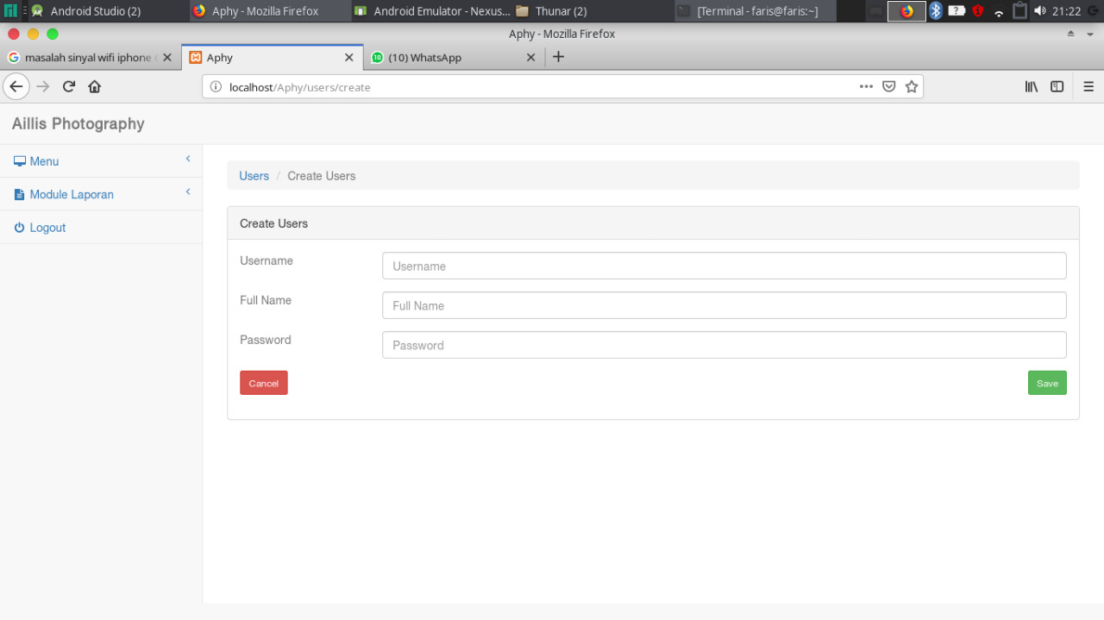

*Gambar 4.4 Tampilan Create User*

Ini adalah tampilan Galery, dimana admin bias menambahkan, mengedit dan mneghapus foto

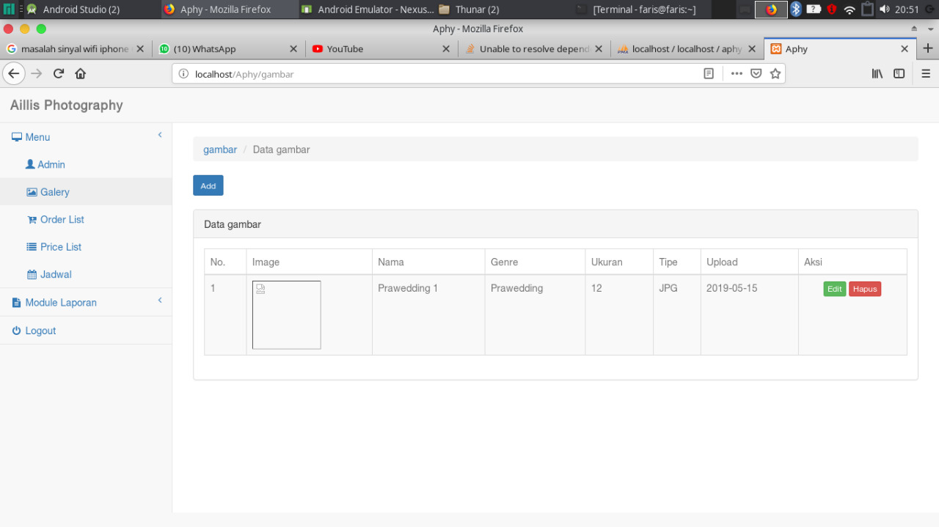

*Gambar 4.5 Tampilan gallery*

Berikut adalah tampilan untuk menambahkan hasil foto dari Ailiss Photography. Dimana ada pilihan genre, jadi admin bisa mengkategorikan foto apa yang akan di tambahkan. 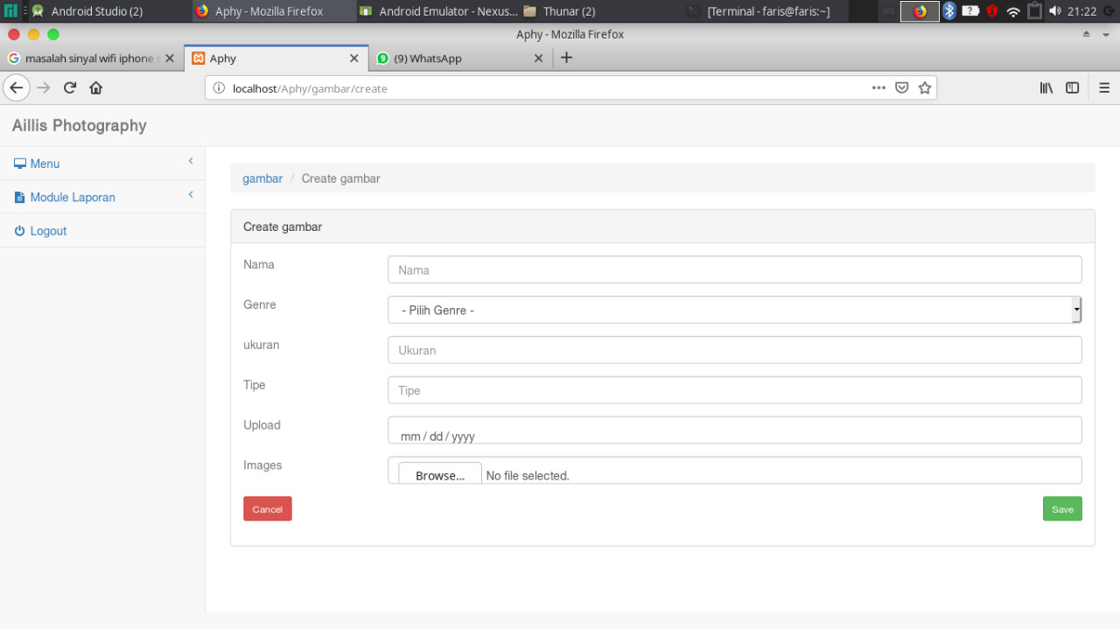

*Gambar 4.6 Tampilan Create Gambar*

Ini adalah tampilan untuk Orderlist, jadi setiap pelanggan yang sudah memesan akan muncul di ordrlist. Di orderlist juga admin bisa menambhakan,mengedit, dan menghapus.

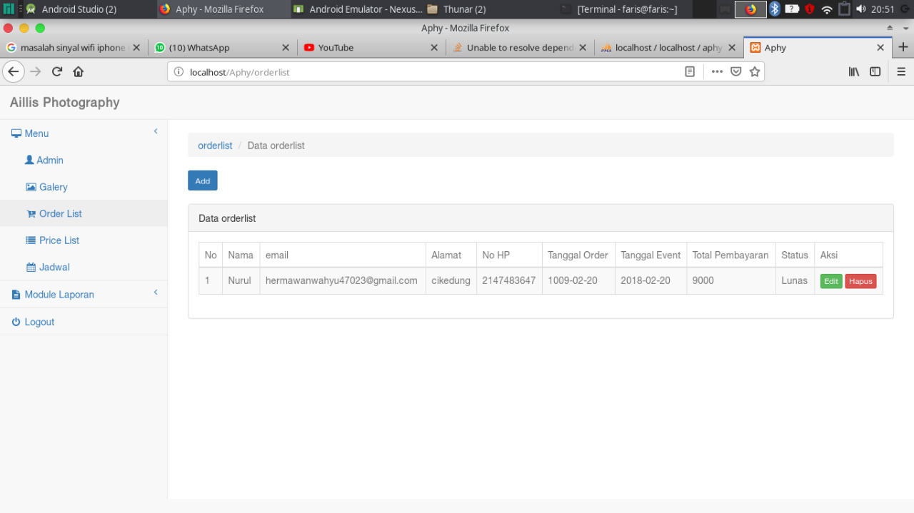

*Gambar 4.7 Tampilan data orderlist*

Ini adalah tampilan untuk Create orderlist, dimana admin dapat menginputkan pesanan pelanggan dengan cara manual. 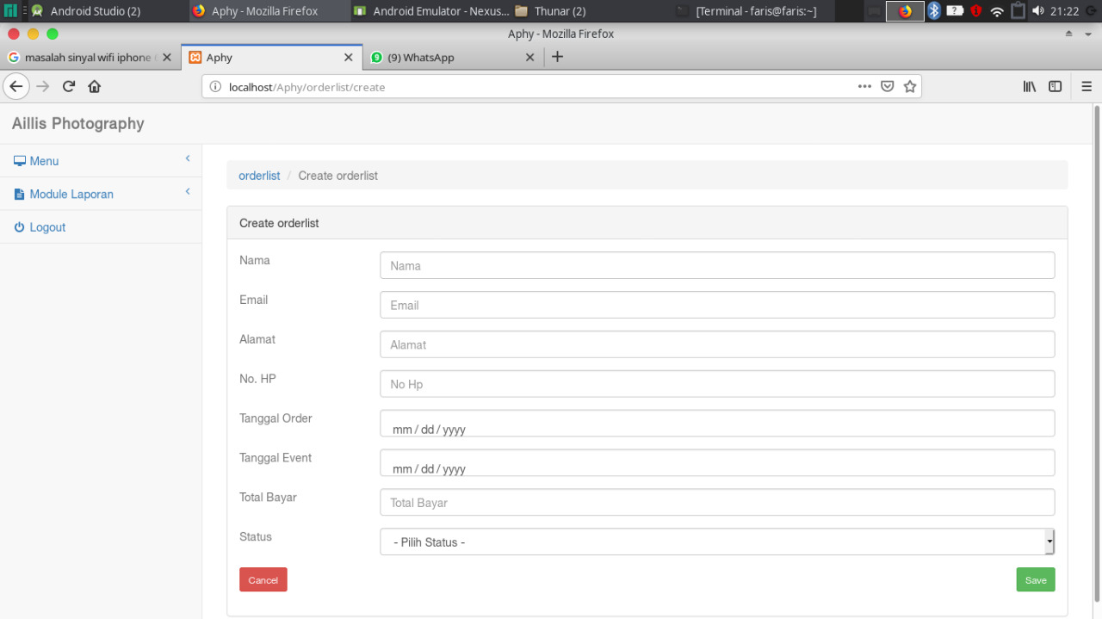

*Gambar 4.8 Tampilan Create Orderlist*

Ini adalah tampilan untuk Pricelist/Daftar harga. Jadi admin dapat menambahkan, menghapus dan mnegedit pricelist/daftar harga dari paket foto Ailis Photography

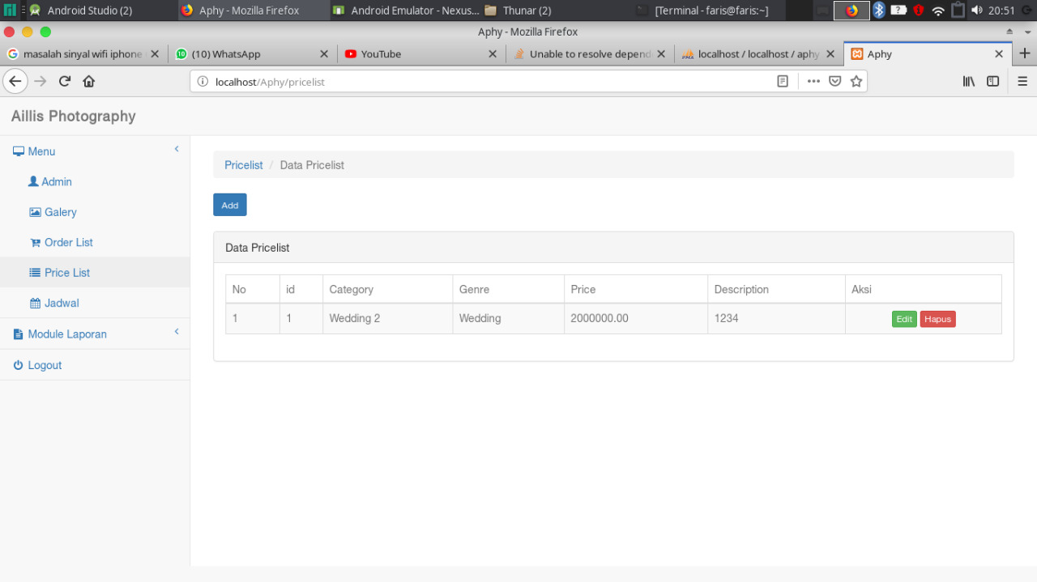

*Gambar 4.9 Tampilan Pricelist*

Ini adalah tampilan untuk Create Pricelist. Admin dapat menginputkan category, kemudian memilih genre paket dan memasukkan harga paket kemudia memberikan deskripsi untuk paket foto.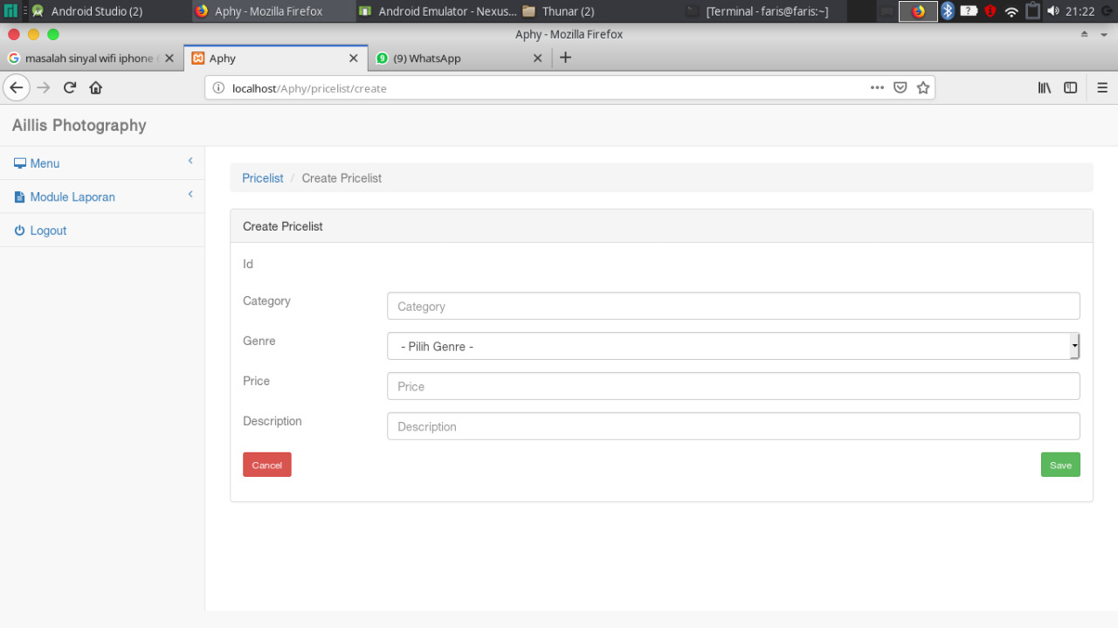

*Gambar 4.10 Tampilan Create Pricelist*

Ini adalah tampilan untuk kalender. Jadi data tanggal pemesan akan muncul pada tampilan kalender, disini juga admin dapat menambahkan tanggal, mengedit dan menghapus.

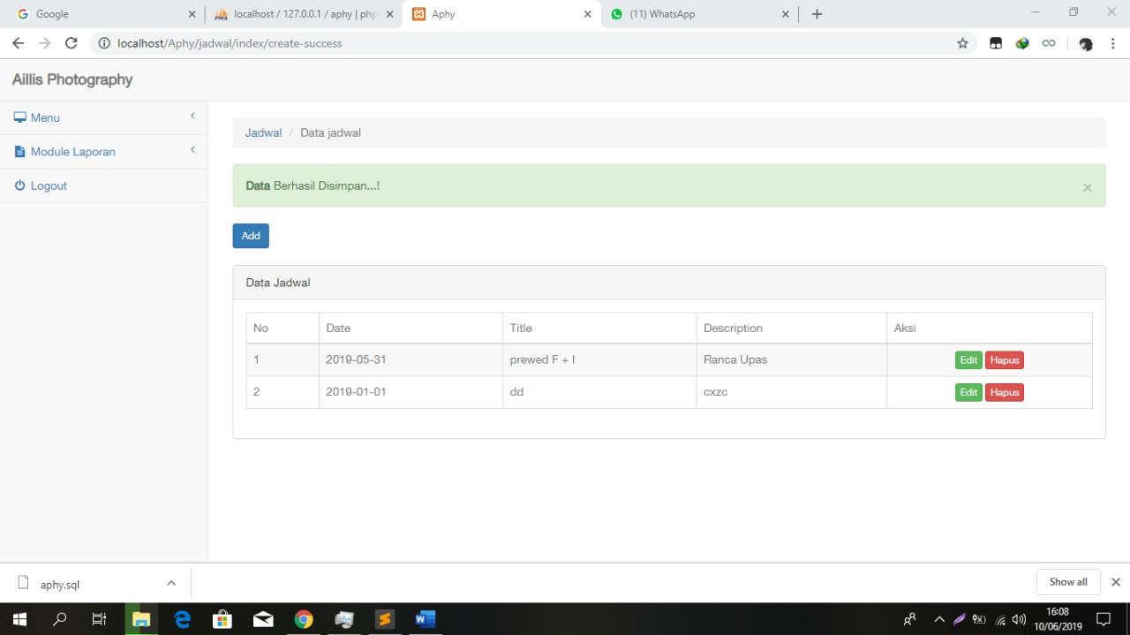

*Gambar 4.11 Tampilan kalender*

Ini adalah tampilan untuk Create Kalender. Jadi admin akan mneginputkan secara manual tanggal pemesanan

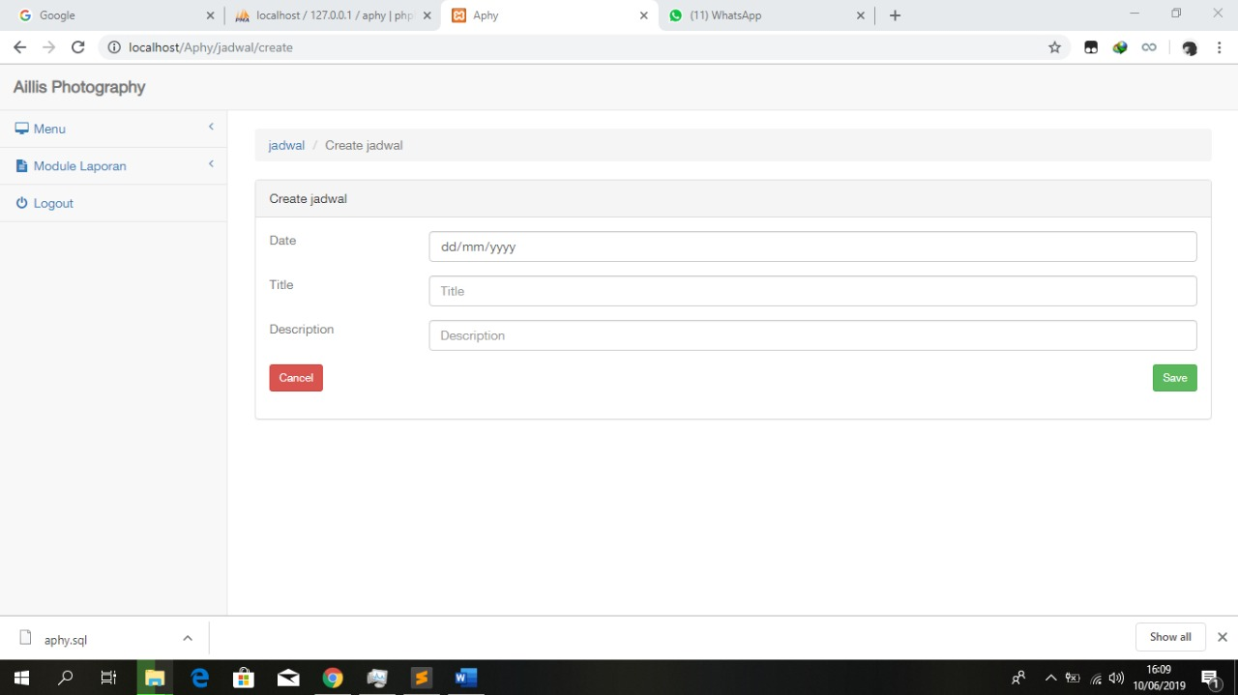

*Gambar 4.12 Tampilan Create Kalender*

## 4.2 Pengujian

Berikut adalah hasil foto-foto pengujian dari mahasiswa dan dosen yang sedang melaksanakan EXPO Proyek 2 pada hari Selasa, 11 Juni 2019 yang menguji aplikasi Aillis Photography yang bertempat di halaman belakang direktorat politeknik negeri indramayu.

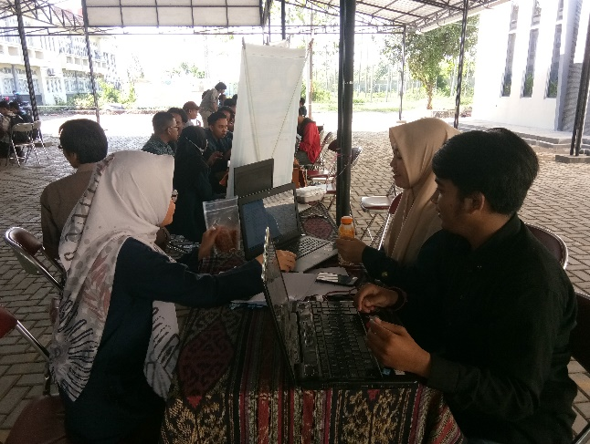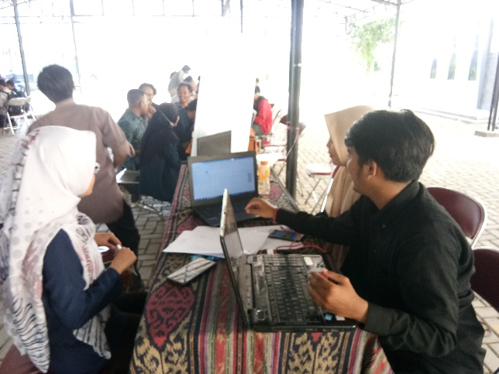

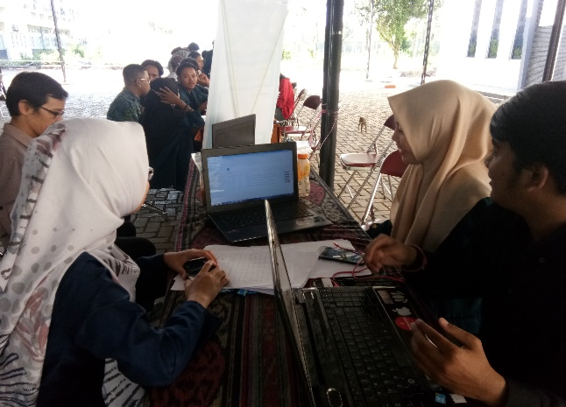

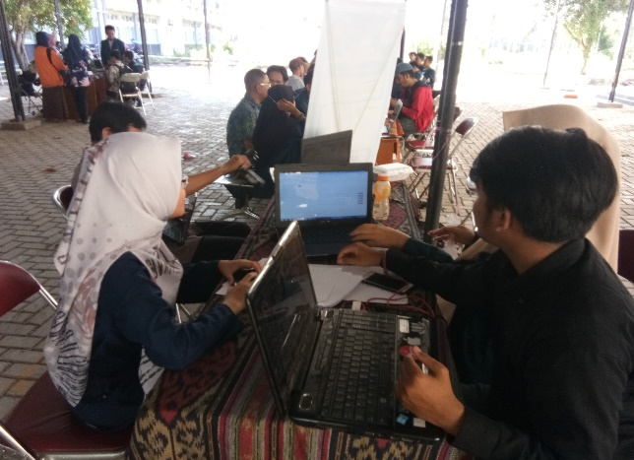

# **BAB V PENUTUP**

## 5.1 Kesimpulan

Dengan dibuatnya Aplikasi Aillis Photography, di harapkan dapat digunakan dengan sebaik-baiknya dan juga dapat bermanfaat bagi pemilik vendor maupun customer yang membutuhkan jasa Photography, sehingga kami selaku orang yang membuat Aplikasi Mobile ini akan merasa bahagia apabila aplikasi ini dapat berguna untuk orang lain.

## 5.2 Saran

Pengembangan terhadap aplikasi Ailiss Photography (APHY) berbasis web dan android dapat penyusun sarankan sebagai berikut :

* + 1. Agar selanjutnya dapat mengolah aplikasi APHY ini dengan lebih efisien lagi.
    2. Selanjutnya untuk pembuatan aplikasi dalam bentuk mobile dapat lebih dimaksimalkan
    3. Penulis menyarankan kepada Mahasiswa adik tingkat hendaknya bahwa :

Disarankan agar adik tingkat dapat mengerti dan memahami tentang aplikasi berbasis mobile, dalam membuat sebuah aplikasi berbasis mobile, dan penulis mengharapkan agar adik tingkat dapat menggunakan Laporan ini dengan sebaik-baiknya.

* + 1. Penulis menyarankan kepada Dosen pengajar hendaknya bahwa :

Disarankan kepada Dosen pengajar agar lebih jelas untuk mengarahkan atau menjelaskan tata caranya mengenai langkah-langkah dalam membuat Laporan.

* + 1. Penulis menyarankan kepada Kampus hendaknya bahwa :

Disarankan agar Kampus lebih bisa memberikan sarana dan prasarana yang lebih lengkap untuk para Mahasiswanya agar Mahasiswa lebih mudah untuk mendapatkan bahan membuat Laporan, dan dalam mengakses internet untuk penggunaan aplikasi android studio.

# **DAFTAR PUSTAKA**

1. [*https://www.w3schools.com/bootstrap/default.asp*](https://www.w3schools.com/bootstrap/default.asp)
2. [*https://www.malasngoding.com*](https://www.malasngoding.com)
3. [*https://getbootstrap.com*](https://getbootstrap.com)
4. [*https://www.youtube.com/channel/UCkXmLjEr95LVtGuIm3l2dPg*](https://www.youtube.com/channel/UCkXmLjEr95LVtGuIm3l2dPg)
5. *Prayitno Hidayatullah, Jauhari Khairul Kawistara (2017). Pemrograman Web Edisi Revisi.Informatika*
6. [*http://en.wikipedia.org/wiki/Jquery(Diakses*](http://en.wikipedia.org/wiki/Jquery(Diakses) *2014)*
7. [*https://hasantarmizi.blogspot.com/2017/04/pengertian-sublime-text.html*](https://hasantarmizi.blogspot.com/2017/04/pengertian-sublime-text.html)
8. [*https://teknologimodern.com/mengenal-apa-itu-android-studio/*](https://teknologimodern.com/mengenal-apa-itu-android-studio/)
9. [*http://jquery.com/(Diakses*](http://jquery.com/(Diakses) *2014)*

# **LOG BOOK**

# **FEEDBACK DARI MITRA**

A. Tampilan Web

|  |  |  |
| --- | --- | --- |
| No | Tampilan | Keterangan |
| 1. | Halaman Utama | Halaman utama terlalu simple, kalau bisa di buat lebih menarik lagi |
| 2. | Halaman Galery | Sudah Bagus |
| 3. | Halaman PriceList | Sudah Bagus |
| 4. | Halaman OrderList | Sudah Bagus |
| 5. | Halaman Jadwal | Kurang di kalender, sebaiknya di tambahkan. |
| 6. | Halaman Penambahan Admin | Sudah Bagus |
| 7. | Halaman Login | Sudah Bagus |

B. Fitur Web

|  |  |  |
| --- | --- | --- |
| No | Tampilan | Keterangan |
| 1. | Halaman Utama | Tambahkan statistic pengunjung |
| 2. | Halaman Galery | Sudah Bagus |
| 3. | Halaman PriceList | Sudah Bagus |
| 4. | Halaman OrderList | Sudah Bagus |
| 5. | Halaman Jadwal | Kurang di kalender, sebaiknya di tambahkan. |
| 6. | Halaman Penambahan Admin | Sudah Bagus |
| 7. | Halaman Login | Sudah Bagus |

A. Tampilan Android

|  |  |  |
| --- | --- | --- |
| No | Tampilan | Keterangan |
| 1. | Halaman Login | Sudah Bagus tetapi tidak diberi kode captcha |
| 2. | Halaman Register | Sudah Bagus tetapi belum ada verifikasi email. |
| 3. | Halaman Home | Sudah Bagus |
| 4. | Halaman Galery | Sudah Bagus |
| 5. | Halaman PriceList | Kurang menarik, tampilan terlalu simpel |
| 6. | Halaman User Profile | Tambahkan fitur untuk mengedit nama, email dan password |
| 7. | Halaman OrderList | Sudah Bagus |
| 8. | Halaman Form Order | Sudah Bagus |

Mitra

(.......................................)

# **POSTER APLIKASI**

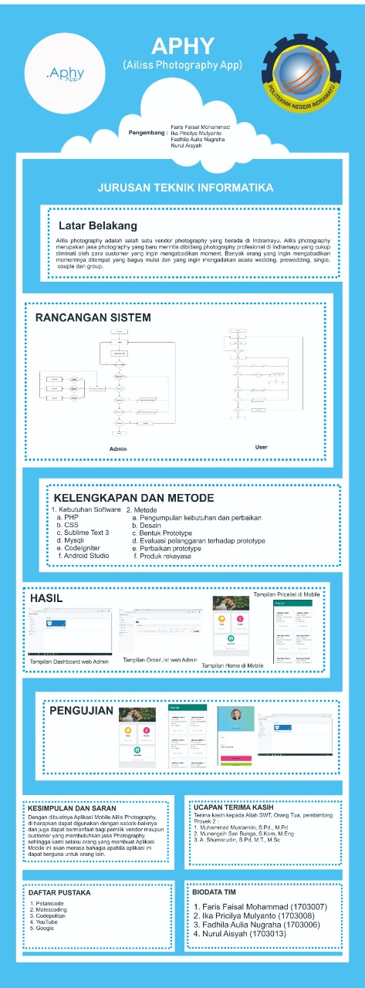

*Gambar 5.1 Poster Aphy*

# **BIODATA TIM**



Nama : Faris Faisal Mohammad

NIM : 1703007

Kelas : D3 TI 2A

TTL : Indramayu, 27 Oktober 1999

Alamat : Desa Tambi lor, Kec. Sliyeg - Kab.Indramayu

Email : [farisfaixalm@gmail.com](mailto:farisfaixalm@gmail.com)

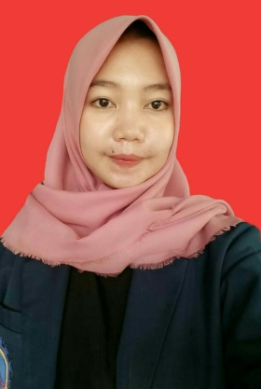

Nama : Fadhila Aulia Nugraha

NIM : 1703006

Kelas : D3TI2A

TTL : Indramayu, 08 Februari 1999

Alamat : BTN Margalaksana 1 , No : 30, RT 05/ RW-08,Kec-Indramayu,Kab. Indramayu, Jawa Barat, ID, 45211

Email : [fadhilaaulia111@gmail.com](mailto:fadhilaaulia111@gmail.com)

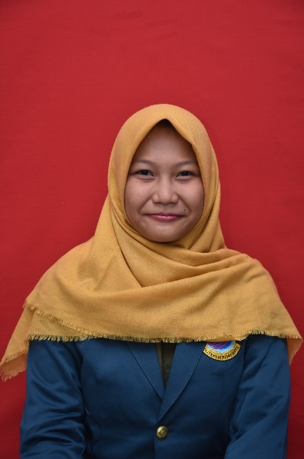

Nama : Ika Pricillya Mulyanto

NIM : 1703008

Kelas : D3 TI 2A

TTL : Jakarta, 09 April 1999

Alamat : Desa legok blok slaur Rt.10/Rw.02 no.1 Kec.Lohbener- Kab.Indramayu

Email : [ikapricilya099@gmail.com](mailto:ikapricilya099@gmail.com)

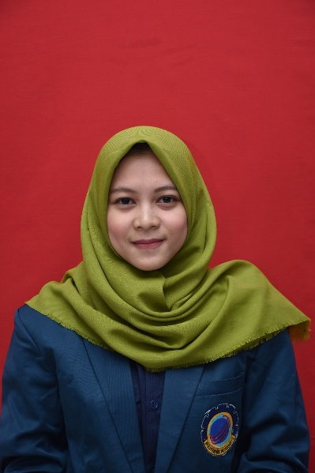

Nama : Nurul Aisyah

NIM : 1703013

Kelas : D3 TI 2A

TTL : Indramayu, 08 Desember 1995

Alamat : Jln. Pasarean Gg. Ayem rt/rw 05/002, Kelurahan Karang malang kecamatan Indramayu Kabupaten indramayu 45213

Email : [aisyahnurul16@gmail.com](mailto:aisyahnurul16@gmail.com)